**Tool’s popularity**

Dự án Apache Flink đã chứng kiến sự tăng trưởng đều đặn và nhanh chóng trong suốt thập kỷ qua. Với sự đóng góp của hơn **1.700 nhà phát triển** từ khắp nơi trên thế giới – Flink thể hiện một cộng đồng đa dạng và hợp tác chặt chẽ.

Song song đó, mức độ phổ biến của Apache Flink đang tăng mạnh, với con số **22 triệu lượt tải xuống mỗi tháng** trong năm 2024 – một kỷ lục mới. Ngày càng có nhiều tổ chức và người dùng cá nhân lựa chọn sử dụng Apache Flink để xử lý dữ liệu thời gian thực, dù là cho mục đích **học tập, thử nghiệm hay triển khai trong môi trường sản xuất**.

Link: [Apache Flink Has Become the De Facto Standard for Stream Computing - Alibaba Cloud Community](https://www.alibabacloud.com/blog/601206)

**Top Industries that use Apache Flink**

Nhìn vào khách hàng của Apache Flink theo ngành, có thể thấy Công nghệ Thông tin và Dịch vụ (26%), Phần mềm Máy tính (18%), Internet (6%) và Dịch vụ Tài chính (6%) là những lĩnh vực chiếm tỷ lệ cao nhất.

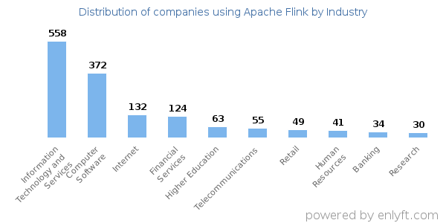

**Top Countries that use Apache Flink**

48% khách hàng của Apache Flink đến từ Hoa Kỳ, 6% từ Ấn Độ và 6% từ Vương quốc Anh.

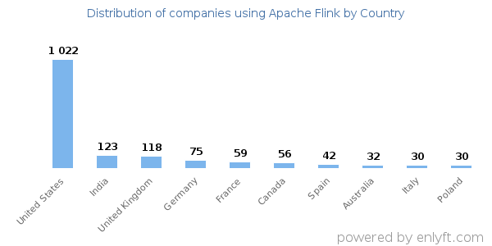

Link: [Companies using Apache Flink and its marketshare](https://enlyft.com/tech/products/apache-flink#:~:text=The%20companies%20using%20Apache%20Flink%20are%20most%20often,as%20far%20as%206%20years%20and%205%20months.)

**Pricing plan**

Apache Flink là phần mềm mã nguồn mở, hoàn toàn miễn phí khi tự triển khai. Tuy nhiên, nếu sử dụng các dịch vụ đám mây có hỗ trợ Flink, chi phí sẽ phụ thuộc vào nhà cung cấp. Một số nhà cung cấp phổ biến bao gồm:

* **Amazon Web Services (AWS)** – cung cấp dịch vụ *Amazon Managed Service for Apache Flink*, tính phí dựa trên tài nguyên sử dụng (KPU, lưu trữ...).
* **Ververica** – đơn vị đồng sáng lập Flink, cung cấp nền tảng thương mại với các gói tính phí linh hoạt.
* **Aiven** – cung cấp dịch vụ Flink được quản lý, giá bắt đầu từ khoảng $500/tháng.